Exercícios de Python - 02 — for, range, while
Professor: Wanderson

1. Contagem crescente
Use for e range para mostrar os números de 1 até 50.
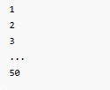

2. Contagem regressiva
Mostre os números de 20 até 0 usando for.
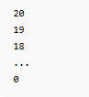

3. Soma dos números
Calcule a soma dos números de 1 até 100 usando for.
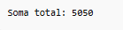

4. Mostrar apenas pares
Mostre todos os números pares entre 1 e 100 usando range.
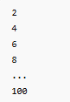

5. Soma dos Dígitos
Crie um programa que leia um número inteiro positivo e calcule a soma de todos os seus dígitos.
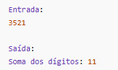

6. Soma até parar
Peça números ao usuário continuamente.
O programa deve parar quando o usuário digitar 0.
Depois mostre:
- soma total
- quantidade de números digitados
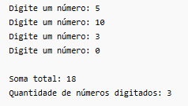

7. Média de notas
Peça 5 notas usando for.
Depois mostre:
- média
- maior nota
- menor nota
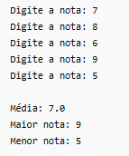

8. Login simples
Crie um sistema que peça a senha até o usuário acertar.
Senha:
admin123
Quando acertar:
Login realizado
Use while
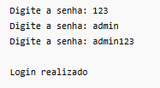

9. Contagem Regressiva
Crie um programa que leia um número inteiro positivo e exiba uma contagem regressiva até zero.
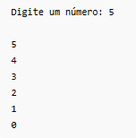

10. Contador de Dígitos Pares e Ímpares
Crie um programa que leia vários números inteiros positivos e conte:
- quantos dígitos são pares
- quantos dígitos são ímpares
